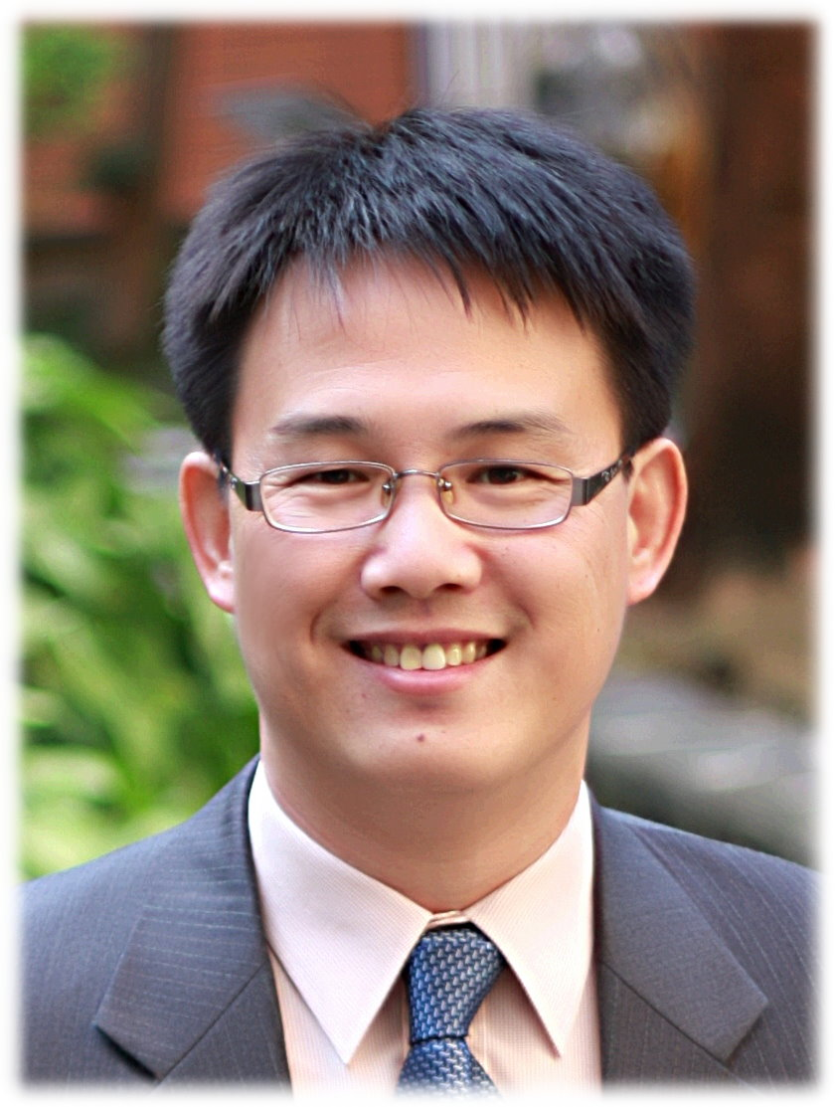
發行人：孔品樺〈牛哥〉
總編輯：夏其玖〈阿玖〉
谷 主：夏其玖 107年4月號
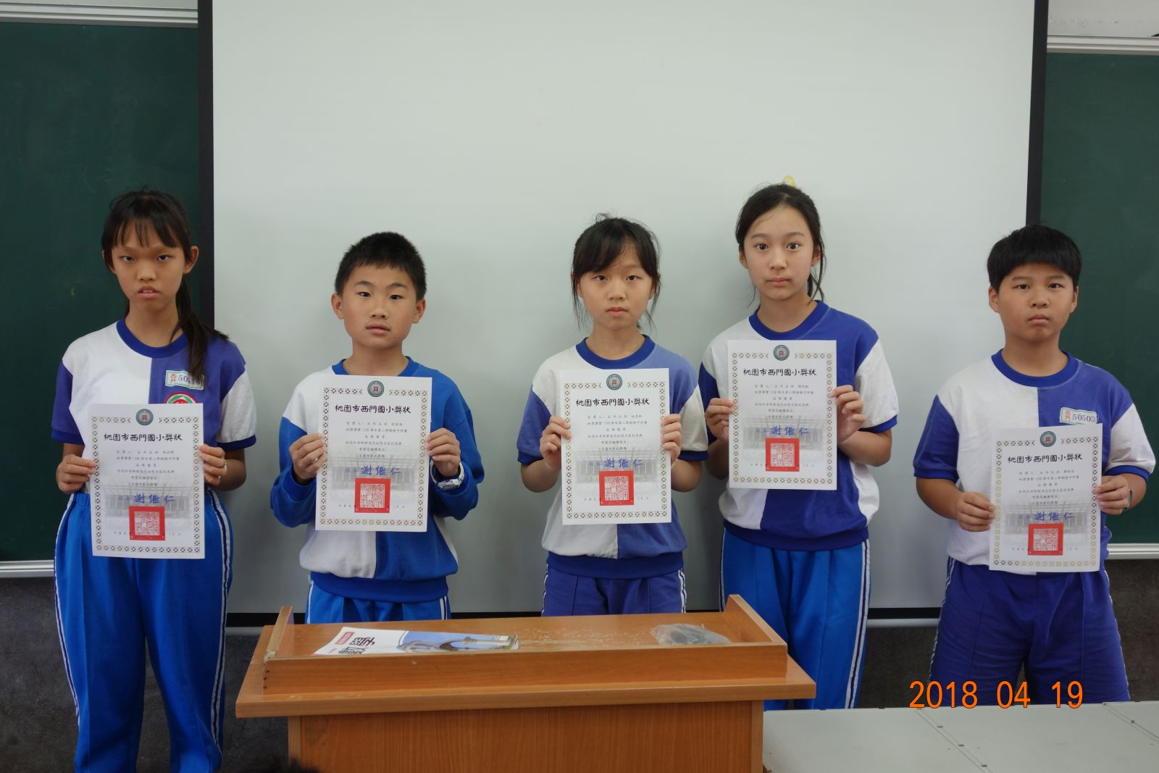
期中考
4/10、4/11兩天是五下期中考，這次考試前剛好遇到五天連續假期，大家自己在家複習效果似乎不怎麼樣。數學題目並不難，但大家實在太粗心了。全班各科平均如下：
國：83.5 數：81.77 自：88.27 社：82.62 英：93.23
期中考前五名名單：
第一名：冷氣機 第二名：小敏 第三名：熱水器
第四名：鄭和 第五名：小儒

期中考成績優良

親職教育日〈跳蚤市場〉
一考完期中考，馬上就是親職教育日。其中和我們比較有關係的就是跳蚤市場。阿玖考完試後就請大家陸續帶來家中的堪用品，也請玉米和小希幫忙登記和貼標籤。當天早上有好幾位有任務在身，必須先到活動中心表演。其他孩子就留在教室，提前開賣。等到十點半，我們就帶著大帆布和要販賣的物品到活動中心前擺地攤了。一開始由女生擔任固定攤販，而男生負責流動攤販。四組男生的戰力不強，沒賣掉什麼。反倒是固定攤販成績不錯。一開始阿玖就只打算賣15分鐘，後來還是延長了5分鐘才收攤。沒想到一群女孩不死心，繼續叫賣，居然幾乎賣光了。最後結算，我們一共收入超過一千元呢！

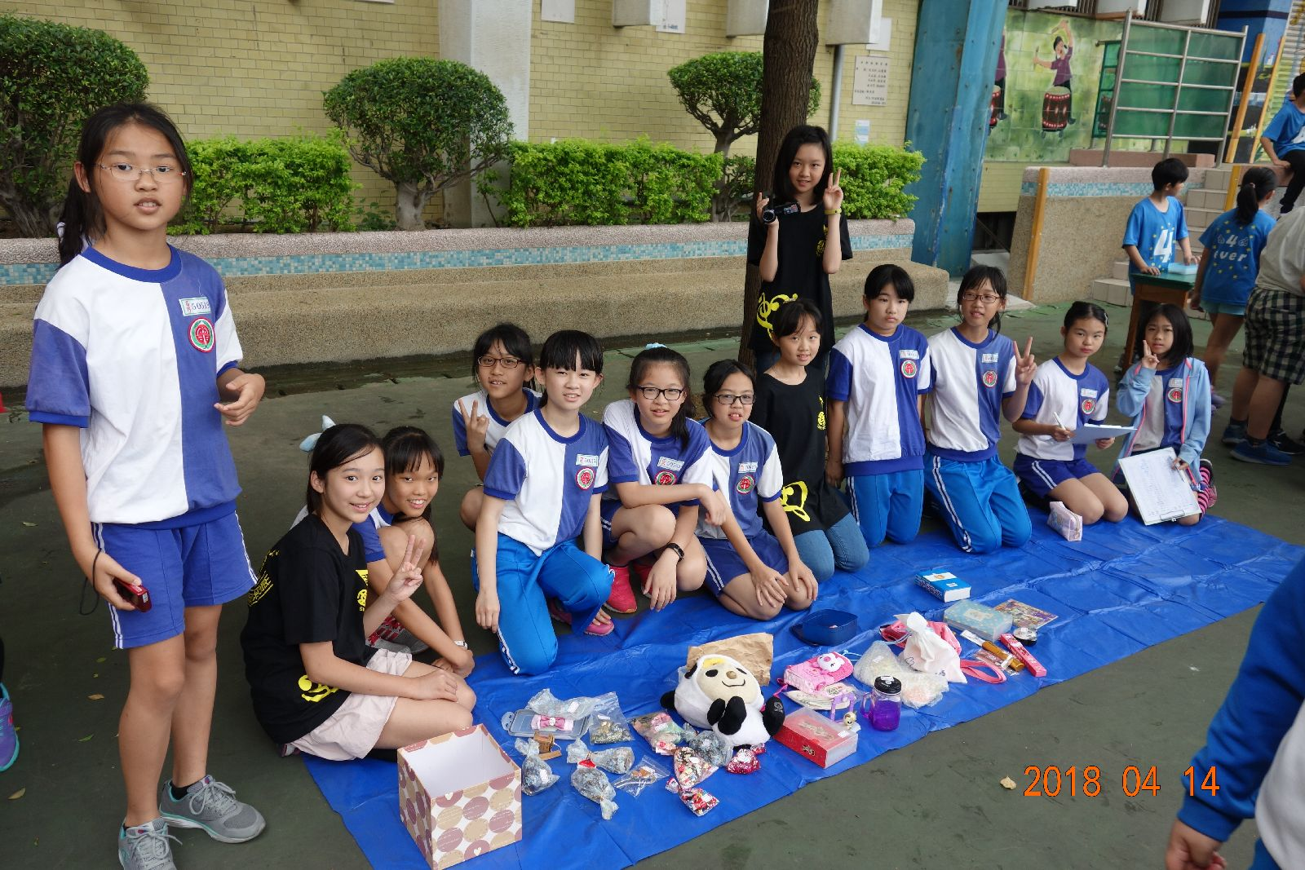
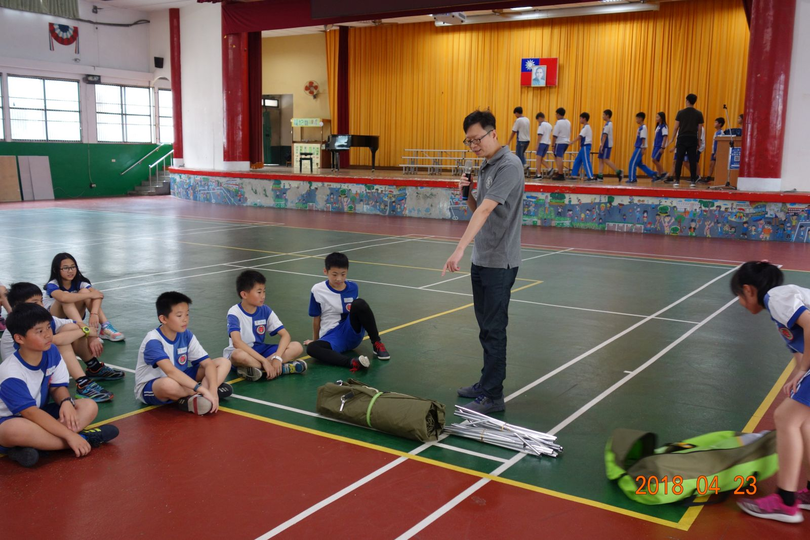
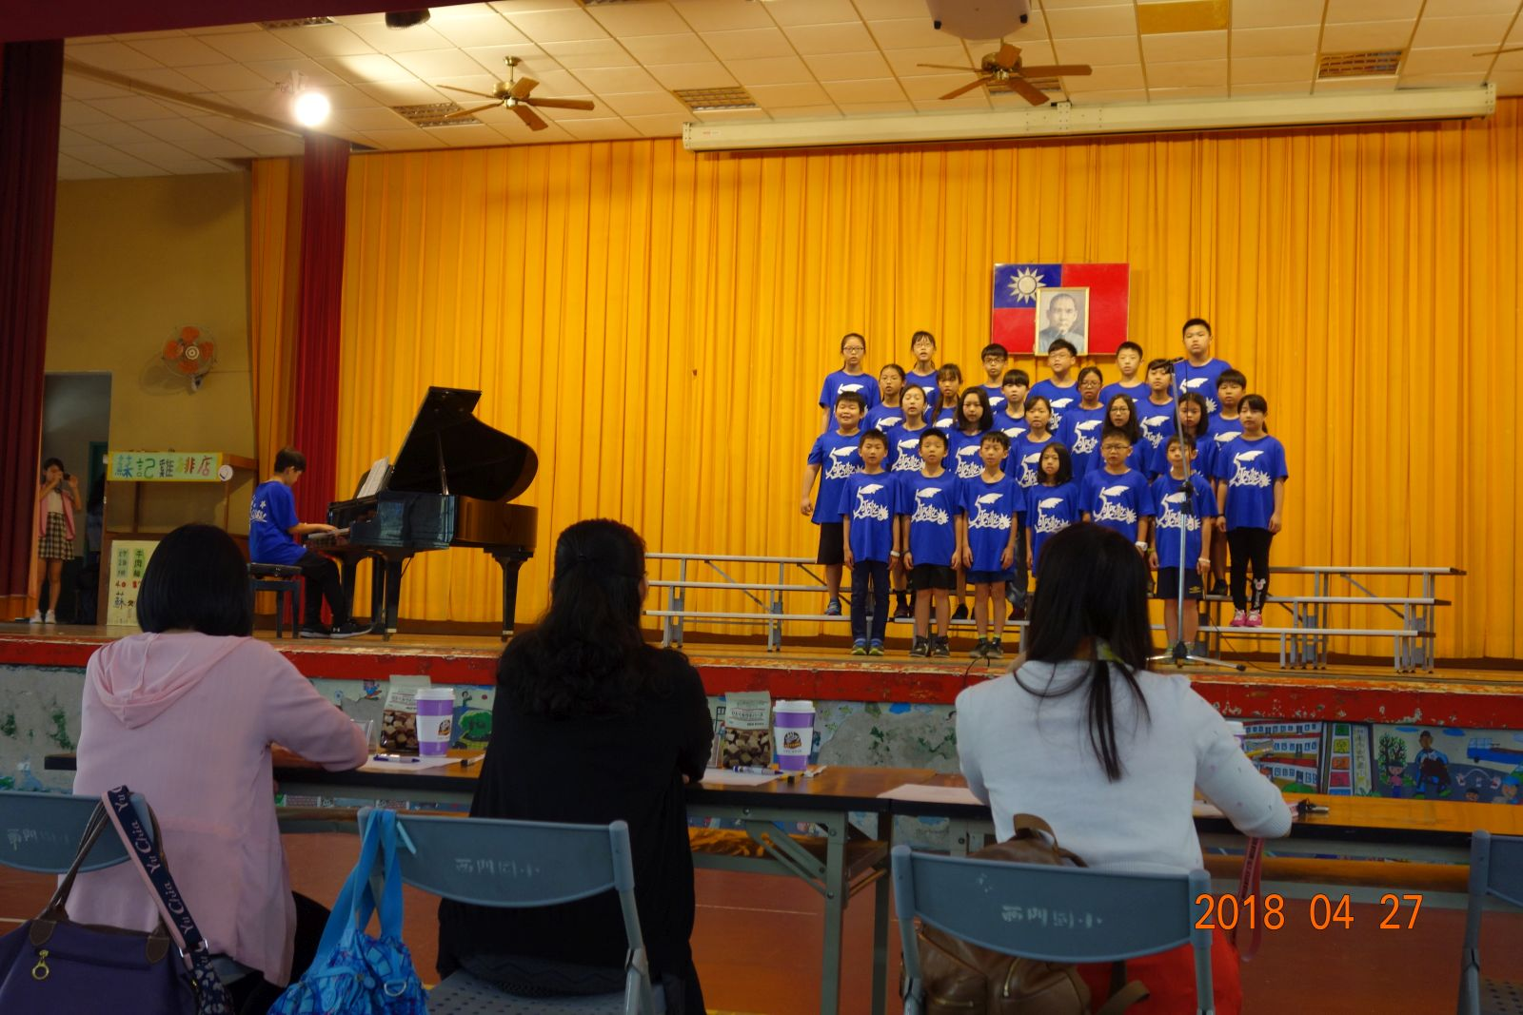
帳篷搭設教學

親職教育日〈跳蚤市場〉
會長盃合唱比賽
忘憂谷花絮
- 忘憂谷獲得第五週生活教育競賽第二名
- 小儒〈品儒〉榮獲三月份欣賞心三美達人。
帳篷搭設教學
從期中考結束後，大家就開始期待這學期最重要的活動：大露營。雖然還有將近一個月，但大家都非常興奮。阿玖也辦理了一連串的系列活動，4/23首先登場的就是帳篷搭設教學。阿玖特別邀請昱鉉爸爸和媽媽來擔任講師，並且為我們帶來了最新的帳篷來示範。阿玖在示範開始前先到活動中心準備，除了架設錄影機，還把壁扇都打開，也向學務處借用了移動式麥克風。昱鉉爸媽準時到場，示範教學就正式開始了，由昱鉉和阿玖擔任小幫手，昱鉉媽協助錄影，主講人就是帥氣的昱鉉爸。從一開始的各部份講解到如何搭設，說明的非常清楚。搭設完畢後，阿玖在獲得昱鉉爸的同意下，讓各組到帳棚內拍照留念。接著繼續示範如何拆收帳篷，課程講授時間控制得恰到好處，最後來留下幾分鐘讓大家回教室喝水休息。
會長盃合唱比賽
4/27是五年級的會長盃合唱比賽，在之前的選曲阿玖就覺得有點疑惑：這麼難的曲子能合唱嗎？不過後來大家還是堅持下去，阿玖也就不再多發表意見了，至少這首歌不是什麼愛來愛去的歌曲，歌詞也還算勵志。在大家練習時，阿玖到活動中心看了兩次，雖然覺得劉備的伴奏彈得很棒，但因為這兩次都有些小錯誤，也導致部分孩子節奏錯誤。不過比賽這天大家表現出奇的好，伴奏更是全場的亮點。阿玖知道大家很緊張，還是不停鼓勵大家一定要面帶微笑。最後結果出爐，我們班勇奪特優第二名，當天下午小萱媽媽還請大家喝飲料慶祝呢！
綜合活動教學演示
4/30阿玖受命進行綜合活動教學演示，內容包括分組活動、行前說明會和睡袋收整。有好幾位老師到場觀看，大家的表現也中規中矩，說明未完的部分留待下週繼續。

